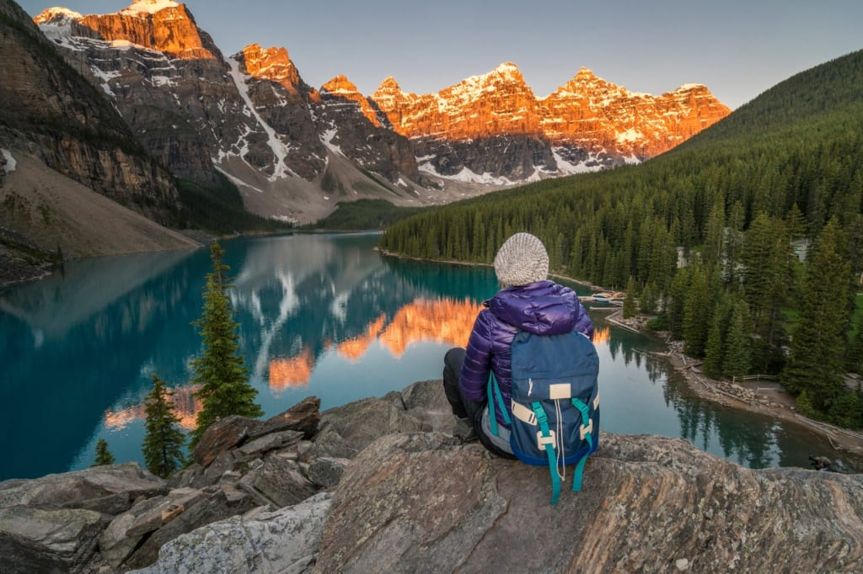CANADA EXPRESO

**SALIDAS GARANTIZADAS:**  7 DIAS -  6 NOCHES

**Aquí Inicia Tu Viaje**

**DÍA 1 – NEW YORK / BOSTON**

Por la mañana partimos rumbo a Boston, vía el estado de Connecticut. Llegando a Boston iniciamos nuestra visita de la ciudad: la Plaza Copley donde se encuentran la iglesia de la Trinidad, el Edificio Hancock, la Biblioteca de la ciudad, etc; la Universidad de Harvard, el barrio de Back Bay y el Mercado Quincy. Finalizado el tour nos dirigimos al hotel. **Alojamiento.**

# DÍA 02 – BOSTON / QUEBEC

# Desayuno Americano. Por la mañana partimos hacia la ciudad amurallada de Quebec, acompañados por el bello paisaje que son los montes Apalaches a traves de los Estados de New Hampshire y Vermont. Se llega a media tarde. Alojamiento.

# DÍA 03 – QUEBEC / MONTREAL

**Desayuno Americano**. Por la mañana visitaremos la histórica ciudad de Quebec, las más vieja de esta nación. Visita panorámica: la Universidad de Laval, monumentos históricos, la Citadel y otros puntos de interes. Luego del almuerzo (no incluido) partiremos hacia la ciudad de Montreal. Llegada. **Alojamiento.**

# DÍA 04 – MONTREAL / OTAWA

**Desayuno Americano** - Conozca lo mejor que ofrece la ciudad de Montreal en esta visita turística con un guia profesional. Disfrute de un viaje en el tiempo desde la colonización francesa e inglesa hasta nuestros días. Comenzamos nuestra visita panoramica por el barrio ingles de Westmount, el Oratorio San Jose, el parque del monte real con su espectacular vista de la ciudad, caminaremos por el parque hasta el mirador del chalet de la Montana, si el clima lo permite, si no, visitaremos el mirador del belvedere. Continuamos hacia la milla cuadrada dorada, Universidad Mc Gill, distrito financiero, plaza de Canadá, la catedral católica María Reina del Mundo. Continuamos hacia el Viejo Montreal pasando por la plaza de la reina Victoria y bordeando el perímetro del Viejo Montreal y el Viejo Puerto, luego hacia la plaza de armas para visitar la basílica Norte Dame (admision NO incluida) Caminaremos hasta el edificio del ayuntamiento donde se encuentra la plaza Jacques Cartier, corazon turístico del viejo Montreal donde tendrán tiempo e almorzar antes de continuar Viaje a Ottawa. En el camino haremos parada en el Parc Omega donde tendrán la oportunidad de ver la fauna de Canada muy de cerca. Terminando en el Parc Omega, continuamos a Ottawa. **Alojamiento.**

# DÍA 05 – OTAWA /TORONTO

**Desayuno Americano**. Comenzamos nuestra visita a la ciudad Capital de Canada, visitando El Parlamento (En Verano veremos el Cambio de Guardia), barrios residenciales, mansiones del primer ministro y el Gobernador General, las residencias de los embajadores, la Corte Suprema y otros puntos de interes. Luego del almuerzo (no incluido) salida hacia Brockville para disfrutar de un pequeño crucero por las Mil Islas del Rio St. Lawrence. Esta region es el lugar donde se creó el popular aderezo Thousand

Islands, es también una de las regiones del este de Canada preferidas como destino turístico. El crucero, que tiene una duración aproximada de 1 hora, muestra las espectaculares vistas panorámicas de la zona y brinda información sobre la historia del área, sus leyendas y su gente. También se pueden ver en este lugar barcos de todo el mundo que navegan cautelosamente por las angostas secciones del rio St. Lawrence, el canal de agua dulce más largo del mundo. Continuacion del viaje en autobus hacia Toronto. Llegada. **Alojamiento.**

# DÍA 06 – TORONTO / NIAGARA FALLS

# Desayuno Americano - Por la manaña iniciamos nuestro recorrido por la ciudad: la Alcaldia, el Parlamento Provincial, la Universidad de Toronto, Yorkville: el barrio bohemio, la zona residencial de Forest Hill y el área donde se encuentra la muy conocida torre CN. Luego continuaremos hacia Niagara que se encuentra a una hora aproximadamente, en la ruta visitaremos el pueblo de ensueño que es Niagara on the Lake, la primera capital que tuvo Canada. Recorremos el area vitivinicola del Niagara y comenzaremos el tour por la zona, visitando el reloj floral; el remolino sobre el cual viaja el carro aéreo español. Paseo en el barco Hornblower (mayo a octubre) o los túneles escénicos (octubre a mayo). Llegada. Alojamiento.

# DÍA 07 – NIAGARA FALLS / NEW YORK

# Desayuno Continental - Por la mañana salida hacia New York llegando a últimas horas de la tarde.

**FIN DE NUESTROS SERVICIOS**

**PRECIO INCLUYE**

* Admisión al barco de Mil Islas - Opera de Mayo 1 a Octubre 31 - En Invierno se hará el museo de la civilización en Ottawa
* Base hoteles de turista superior y primera
* Es responsabilidad del pasajero de tener la documentación necesaria para ingresar a Canadá. Para mayor información contactar al Consulado Canadiense o a su agencia.
* Incluye 6 Desayunos, 5 americanos y 1 Continental
* Incluye Hornblower Niagara Opera de Mayo a Octubre. Fuera de temporada será substituido por los túneles escénicos.
* Incluye manejo de 1 maleta por pasajero durante el recorrido, maletas adicionales serán cobradas
* Visita y admisión al Parc Omega
* Fee Bancario.

**EL PRECIO NO INCLUYE**

* Gastos personales
* Traslados de llegada y salida
* Gastos y alimentación no descrita en el programa.
* Propinas

**Nota importante:**

* Precios sujetos a cambio y a disponibilidad al momento de reservar
* El pago se debe realizar en pesos colombianos liquidados a la **TRM** del día

**PRECIO EN DOLARES POR PERSONA**

|  |  |  |  |  |  |  |
| --- | --- | --- | --- | --- | --- | --- |
| **MES** | **FECHAS** | **DOBLE** | **TRIPLE** | **CUADRUPLE** | **SENCILLA** | **NIÑO** |
| **MARZO** | **08 - 22** | **1.750** | **1.627** | **1.523** | **2.441** | **1.029** |
| **ABRIL** | **05 - 19** | **1.750** | **1.627** | **1.523** | **2.441** | **1.029** |
| **MAYO** | **03 – 17**  **31** | **1.915** | **1.740** | **1.633** | **2.657** | **1.112** |
| **JUNIO** | **07 – 14**  **21 - 28** | **1.915** | **1.740** | **1.633** | **2.657** | **1.112** |
| **JULIO** | **05 – 12**  **19 - 26** | **1.915** | **1.740** | **1.633** | **2.657** | **1.112** |
| **AGOSTO** | **02 – 09**  **16- 23 - 30** | **1.915** | **1.740** | **1.633** | **2.657** | **1.112** |
| **SEPTIEM.** | **06 – 13**  **20 - 27** | **1.853** | **1.699** | **1.602** | **2.543** | **1.112** |
| **OCTUBRE** | **04 - 18** | **1.853** | **1.699** | **1.602** | **2.543** | **1.112** |
| **DICIEM.** | **13** | **1.853** | **1.699** | **1.602** | **2.543** | **1.112** |

**HOTELES SELECCIONADOS:**

**Woburn** Courtyard by Marriott Woburn/Boston North

**Sainte-Foy** Le Classique Ste.- Foy

**Montreal** Le Nouvel Hotel Montreal

**Hull** Four Points Sheraton Gatinea-Ottawa

**Toronto** Chelsea Toronto Hotel

**Niagara Falls** The Oakes Hotel Overlooking the Falls

**GRUPO EMPRESARIAL JMG TRAVEL SAS con RNT 131889 expedido por el Ministerio de Comercio Industria y Turismo,** amparada y regulada por el régimen de responsabilidad que establece la cláusula de responsabilidad sobre el decreto 2438/2010 y la ley 300/96 su D.R. 1075/97, ley 1480 de 2011 y demás decretos reglamentarios**. G.E. JMG TRAVEL SAS** no asume responsabilidad frente a los usuarios por el servicio de transporte aéreo, salvo que se trate de vuelo fletado y de acuerdo con las condiciones del transporte. Está comprometida con el cumplimiento de la Resolución 3860

de 2015 sobre sostenibilidad turística y la ley 679 de 2001 sobre la prevención de la prostitución, la pornografía, el turismo sexual, y demás formas de abuso sexual con niños, niñas y adolescentes. No apoya el comercio ilegal de especies de flora y fauna, respeta y promueve la conservación la biodiversidad, acorde a la Ley 17 de 1981 para prevenir, castigar y rechazar todo acto que maltrate y atente contra la vida de las especies animales del país y la ley 1333 de 2009 para evitar la contaminación o realización de acciones en contra del medio ambiente. No apoya el comercio ilegal de bienes culturales, respeta y promueve la conservación de nuestra cultura, acorde la ley 63 de 1986 para la prevención del tráfico ilegal de los bienes culturales del país y la ley 1185 de 2008 que busca la salvaguardia, protección, sostenibilidad, divulgación y estímulo para los bienes del patrimonio cultural de la Nación.